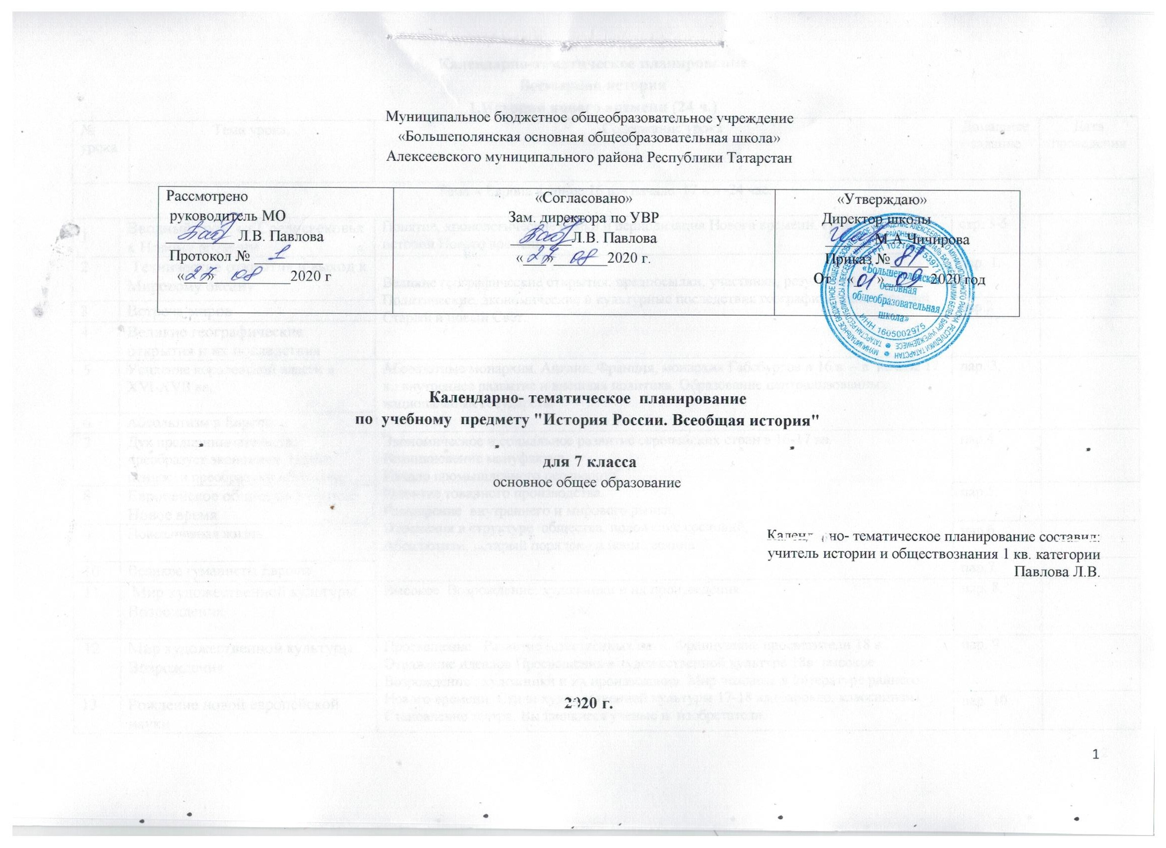

Календарно-тематическое планирование
Всемирная история
1.История нового времени (24 ч.)
№ урока |  | Тема урока. |  | Содержание урока | Домашнее  задание | Дата проведения
Тема « Европа в конце 16 в. - начале 17 в.» -24 час.

1 | Вводный урок: от Средневековья к Новому времени |  |  | Понятие, хронологические рамки и периодизация Нового времени. Источники по истории Нового времени. | стр. 3-5
2 | Технические открытия и выход к Мировому океану |  |  | Великие географические открытия: предпосылки, участники, результаты. Политические, экономические и культурные последствия географических открытий. Старый и новый Свет. | пар. 1.
3 | Встреча миров |  |  |  | пар.2
4 | Великие географические открытия и их последствия
5 | Усиление королевской власти в XVI-XVII вв. |  |  | Абсолютные монархии. Англия, Франция, монархия Габсбургов в 16 в. – в начале 17 в.; внутреннее развитие и внешняя политика. Образование централизованных национальных государств. | пар. 3,
6 | Абсолютизм в Европе |  |  |  | пар. 3,
7 | Дух предпринимательства преобразует экономику. Новые ценности преобразуют общество. |  |  | Экономическое и социальное развитие европейских стран в 16-17 вв.  Возникновение мануфактур.  Начало промышленного переворота.  Развитие товарного производства.  Расширение внутреннего и мирового рынка.  Изменения в структуре общества, положение сословий,  Абсолютизм: «старый порядок» и новые веяния. | пар.4
8 | Европейское общество в раннее Новое время |  |  |  | пар.5.
9 | Повседневная жизнь. |  |  |  | пар.6
10 | Великие гуманисты Европы |  |  |  | пар.7
11 | Мир художественной культуры Возрождения |  |  | Высокое Возрождение: художники и их произведения. | пар. 8.
12 | Мир художественной культуры Возрождения |  |  | Просвещение. Развитие естественных наук. Французские просветители 18 в.  Отражение идеалов Просвещения в художественной культуре 18в. высокое Возрождение : художники и их произведения. Мир человека в литературе раннего Нового времени. Стили художественной культуры 17-18 вв.(барокко, классицизм). Становление театра. Выдающиеся ученые и изобретатели. | пар. 9
13 | Рождение новой европейской науки |  |  |  | пар. 10
14 | Начало Реформации в Европе. Обновление христианства |  |  | Развитие науки (переворот в естествознании, возникновение новой картины мира), вы Начало Реформации; М. Лютер.  Развитие Реформации и Крестьянская война в Германии.  Распространение протестантизма в Европе.  Борьба католической церкви против реформационного движения.  Религиозные войны. | пар. 11
15 | Распространение Реформации в Европе |  |  |  | пар. 12
16 | Контрреформация |  |  |  | пар. 12
17 | Королевская власть и Реформация в Англии. Борьба за господство на морях |  |  |  | пар.13
18 | Религиозные войны и укрепление абсолютной монархии во Франции. |  |  |  | пар.14 | 2 ч
19 | Освободительная война в Нидерландах. Рождение Республики Соединенных провинций |  |  | Нидерландская революция: цели, участники, формы борьбы. Итоги и значение революции. | пар.15
20 | Парламент против короля. Революция в Англии |  |  | Абсолютные монархии. Англия, монархия Габсбургов в XVI — начале XVII в.: внутреннее развитие и внешняя политика. Образование национальных государств в Европе | пар.16
21 | Парламент против Короля. Революция в Англии. |  |  | Английская революция17 в.:причины , участники, этапы.  Провозглашение республики. О. Кромвель.  Итоги и значение революции. | пар.17
22 | Путь к парламентской монархии. |  |  |  | пар18
23 | Международные отношения в XVI-XVIII вв. |  |  | Европейские конфликты и дипломатия. Семилетняя война. Раздел Речи Посполитой. Колониальные захваты европейских держав. Международные отношения в ранее Новое время. Военные конфликты между европейскими державами. Османская экспансия. Тридцатилетняя война; Вестфальский мир. | пар19
24 | Итоговый урок по Истории Нового времени |  |  |  | не задано
Раздел 2. Россия в новое время (36 ч.)
Московское государство в 16 в. (11 ч.)

1 | Повторение и обобщение материала по истории России с древности до начала 16 века. |  |  | Древняя Русь. Русь удельная.  Московская Русь. |  | 3ч
2 | Введение. |  |  | Хронология и сущность нового этапа российской истории. | стр.3-6, прочитать
3 | Завершение объединение русских земель. |  |  | Экономическое и политическое развитие Московской Руси вначале 16 в. | пар. 1
4 | Иван Грозный – первый русский царь. |  |  | Избранная рада. Реформы 1550 –х и их назначение. Начало Земских соборов. Приказная система управления. | пар. 2
5 | Внешняя политика России при Иване Грозном |  |  | Задачи, основные направления внешней политики. Ливонская война, ее итоги и последствия  Присоединения Казанского и Астраханского ханств, покорение Западной Сибири.  Многонациональный характер государства. | пар 3
6 | Расширение территории государства |  |  |  | пар 4
7 | Опричное лихолетье и конец московской династии Рюриковичей. |  |  | Причины, сущность и последствия опричнины. Иван Грозный в представлении современников. Царствование Федора Иоанновича | пар.5 | 3ч
8 | Русская православная церковь в 16 в. |  |  | Стоглавый собор. Учреждение патриаршества. | пар.6
9 | Русская культура в 16 в. |  |  | Культура и быт Московской Руси. Устное народное творчество. Летописные своды. Просвещение. Начало книгопечатания. Литература(религиозная и светская). Общественно политическая мысль. Русское зодчество( шатровые храмы) | пар.7
10 | Искусство в 17 в. |  |  | Живопись; Дионисий. Музыка. Быт, нравы, обычаи. «Домострой» | пар.8
11 | Тестирование по теме «Московское государство в 16 в» |  |  | знать основные события периода | не задано
Россия на рубеже 16-17 вв. Смутное время (7 ч.)

12 |  | Смутное время. |  | Смутное время. Царь Федор Иванович. Пресечение династии Рюриковичей. Б. Годунов. Установление крепостного права. Династические, социальные и международные причины Смуты. Самозванцы. В. Шуйский. Восстание И. Болотникова. Агрессия Речи Посполитой и Швеции.  Борьба против внешней экспансии | пар.9
13 |  | Лжедмитрий 1. |  |  | пар 10
14 |  | Правление Василия Шуйского |  |  | пар.11
15 |  | Лжедмитрий 2. Вторжение. |  |  | пар.12
16 |  | Междуцарствие |  | Семибоярщина. Первое ополчение. Лжедмитрий3. | пар. 13
17 |  | Освободительная борьба против интервентов. |  | Патриотический подъем народа. Ополчение К. Минина и Д. Пожарского. Окончание смуты и возрождение российской государственности. | пар.14
18 |  | Тестирование по теме « Смутное время» |  | знать основные события периода | не задано
Россия на рубеже на пороге Нового времени. Россия в 17 веке (13 ч. )

19 |  | Правление Михаила Федоровича |  | Земской Собор 1613 г. Начало царствования династии Романовых. Окончание смуты и возрождение российской государственности. | пар.15
20 |  | Правление Алексея Михайловича |  | Социально-экономическое развитие России в 17 в. новое явление в Экономике; рост товарно-денежных отношений, развитие мелкотоварного производства, возникновение мануфактур, начало формирование всероссийского рынка. Соборное уложение 1649 г. | пар.16
21 |  | Россия в 17 в. |  | Территория и население. Социально-экономическое развитие. Рост товарно-денежных отношений, развитие мелкотоварного производства. Освоение Сибири, Дальнего Востока, Дикого поля. Новоторговый устав. Начало складывания всероссийского рынка. Ярмарки. Развитие мелкотоварного производства. Мануфактуры. Прикрепление городского населения. | пар.17
21 |  | Развитие торговых связей. |  |  | пар.18
22 |  | Государственное управление России в 17в. |  |  | пар.18
 |  |  |  |  | пар.18
23 |  | Русская деревня в 17 в. |  | Население страны: основные социальные группы, их положение. Окончательное оформление крепостного права. | пар.19
24 |  | Основные направления внешней политики России во второй половине XVII в |  | Россия и Речь Посполитая. Смоленская война. Отношение России с Крымским ханством и Османской империей. Русско-польская война. Русско-шведские и русско-турецкие отношения во второй половине XVII в. | пар.20
25 |  | Присоединение Украины к России |  | Запорожская Сечь. Освободительная война 1648—1654 гг. под руководством Б. Хмельницкого. Переяславская рада. Вхождение Левобережной Украины в состав России.
26 |  | Раскол в Русской православной церкви |  | Реформы патриарха Никона, их содержание и последствия. Раскол в русской православной церкви. Никон и Аввакум. | пар.21
27 |  | Народные волнения в России 17 в. |  | Социальные движения второй половины XVII в. Медный бунт. Восстание С. Разина. Царь Федор Алексеевич. Отмена местничества Причины, участники и формы народных движений в 17 в. Городские восстания. | пар.22
28 |  | Наследники Алексея Михайловича |  | Политическое устройство России в 17 в. начало становление абсолютизма. Изменение роли Земских соборов, Боярской Думы. Приказная система. | пар. 23
29 |  | Тестирование по теме «Россия при правлении первых Романовых» |  | знать основные события периода | не задано
30 |  | Освоение Сибири и дальнего востока в 17 в. |  | Народы России в 17 в. Освоение Сибири и дальнего востока. Русские первопроходцы. Завершение присоединения Сибири | пар.24
31 |  | Культура России в 17 в. |  | Традиционные и новые явления, усиление светского характера культуры. | пар.25
32 |  | Просвещение и литература в17 в. |  | Образование. Литература: новые жанры, новые герои. Расширение культурных связей с Западной Европой. Славяно-греко-латинская академия. Русские землепроходцы. Последние летописи. Новые жанры в литературе.
33 |  | Искусство в 17 в. |  | Религиозно-культурное влияние Византии Церковное зодчество. Дивное узорочье» в зодчестве XVII в. «Московское барокко». Живопись; С. Ушаков. Парсуна. | пар.26.
34 |  | Жизнь и быт различных сословий в 17 в. |  | Обмирщение культуры в XVII в. Быт и нравы допетровской Руси. | пар.27
35 |  | Повторение -обобщение по теме  «Россия в 17 в» |  | знать основные события периода | не задано
36 |  | итоговая аттестация |  | тестирование по курсу история | не задано
Историю татарского народа и Татарстана - 17 в.(10)

1 |  | Введение. | Повторение материала за курс 6 класса. Территория и границы государства. Города и селения. Казань - столица государства. Население и его этнический состав. Государственное устройство. |  | стр. 2-4
2 |  | В пламени освободительной борьбы. | "Казанская война" 1552-1557 гг. Руководители повстанцев, главные очаги восстания, основные события и итоги. Восстания 70-80-х гг. XVI в. Исторические последствия завоевания Казанского ханства. |  | пар.1
3 |  | Управление Казанским краем | Формирование системы управления Казанским краем. Воеводы, воеводства, "дороги". Приказ Казанского дворца. Татарская судная изба. Строительство городов, засечных черт.- опорных пунктов новой власти, колонизации в Поволжье. Казань во второй половине XVI в. |  | пар.2
4 |  | Казань во второй половине 16 в. | Архитектура города Казани. Строительство православных храмов на территории казанского Кремля |  | пар.2
5 |  | Утверждение новой властив Казанском краев 17 в. | Социально-экономическая и религиозная политика царизма. Формирование сословия служилых татар. Старотатарская слобода. По¬ложение ясачных людей. Изменение социального и национального соста¬ва населения. Русские помещики, церковь и монастыри в крае. Русское трудовое население.  Политика христианизации в крае. Казанская епархия. "Наказная па¬мять" Ивана IV. "Новокрещены". Указ Федора Иоанновича. |  | пар.3
6 |  | "Крестьянская война" начала XVII в. в Среднем Поволжье | Народные волнения в Казанском краев. Причины, особенности и ход крестьянского движения в крае. Авантюра Н. Шульгина. Еналеевское восстание |  | пар.3
7 |  | Казанский край. Экономическое и социальное развитие края в XVII в | Занятия и положение основных групп населения. Ясачное крестьянство. Русское сельское зависимое население. Изменения в положении служилых татар. Ремесленники, торгово-промышленное население. Служилые новокрещены и расширение их прав. |  | параг.4
8 |  | Религиозная политика правительства. | Усиление политики христианизации. Народы Среднего Поволжья в движении С. Разина: причины участия и многонациональный состав участников. Прелестные грамоты С. Разина. X. Карачурин. Очаги восстания в крае. Последствия движения для народов Среднего Поволжья. |  | параг.4
9 |  | Культура Казанского края в 16-17 вв. | самостоятельно подготовить рассказ об одном из направлении: архитектура, образование, литература
10 |  | Итоговый урок по курсу

